FKM UAD Mengadakan Banyak Kegiatan Kesehatan Untuk Umum Guna Memperingati Hari Kesehatan Se Dunia

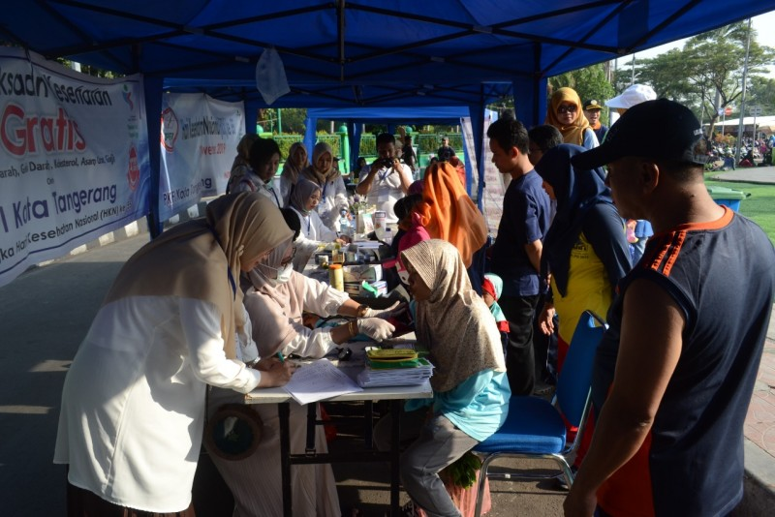

Pada hari Minggu tanggal 7 April 2024, Fakultas Kesehatan Masyarakat (FKM) Universitas Ahmad Dahlan (UAD) melangsungkan kegiatan kesehatan yang dibuka untuk umum guna memperingati Hari Kesehatan Se Dunia. Kegiatan yang dilakukan meliputi konsultasi kesehatan, pengecekan tensi, gula darah, kolesterol, asam urat, hb, golongan darah dan donor darah. Pelaksanaan kegiatan ini berlangsung pada pukul 08.00 – 10.30 WIB dihalaman masjid kampus 3 UAD.
Kegiatan dimulai dengan adanya sambutan dari Dekan FKM UAD yaitu Ibu Rosyidah, SE, M.Kes., Ph.D. dan dilanjutkan oleh tim kesehatan dari FKM untuk memulai pengecekan dan pelayanan konsultasi bagi para peserta yang hadir. Peserta yang hadir kebanyakan dari kalangan remaja dan orang dewasa yang berumur ± 27 tahun sampai lanjut usia.
Untuk kegiatan donor darah sendiri tim kesehatan FKM UAD bekerja sama dengan RSI Hidayatullah agar lebih mudah dalam penyaluran hasil darah yang didonorkan.“Kegiatan ini sangat bagus dilakukan supaya warga sekitar sini tidak lupa melakukan pengecekan kesehatan dan lebih memperhatikan kesehatan sendiri” ujar salah satu peserta yang hadir.

Info Kontak
Meliana Rizki Fitriani
Universitas Ahmad Dahlan
081336790085
2300029196@webmail.uad.ac.id

